На официальном сайте органов местного самоуправления
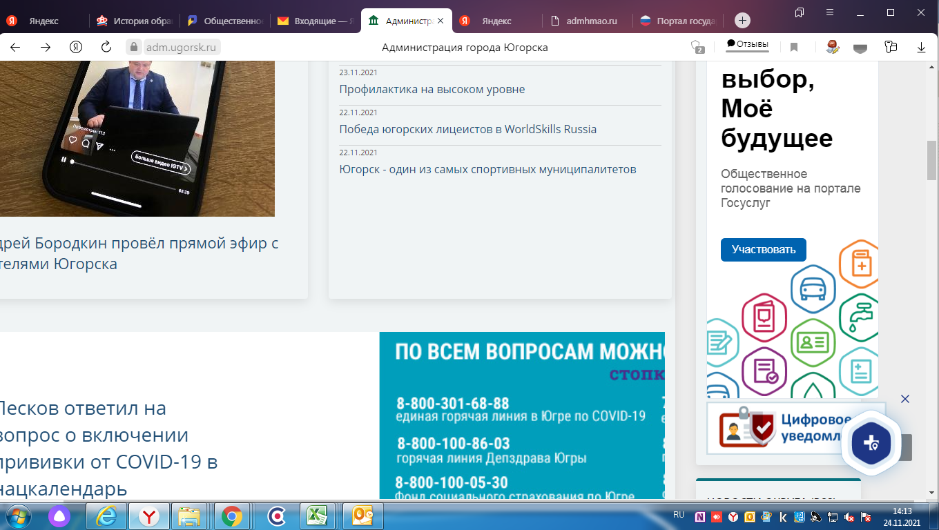
Нажать участвовать
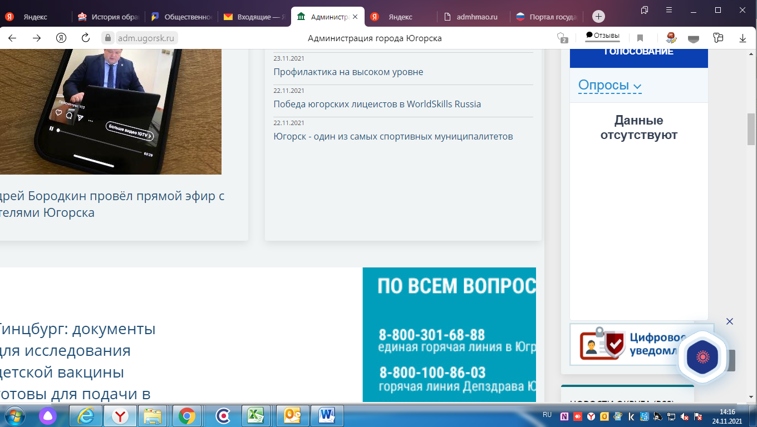
Нажать Опросы
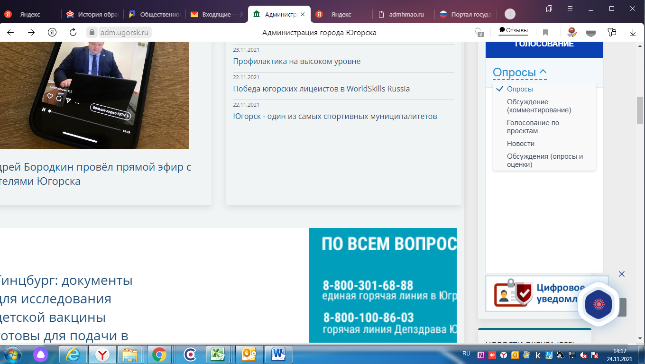
Выбрать Обсуждения (опросы и оценки)
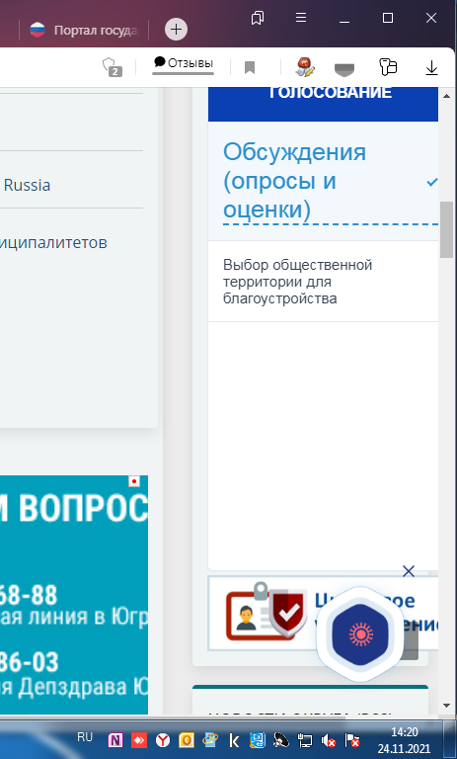
Выбрать Выбор общественной территории для благоустройства
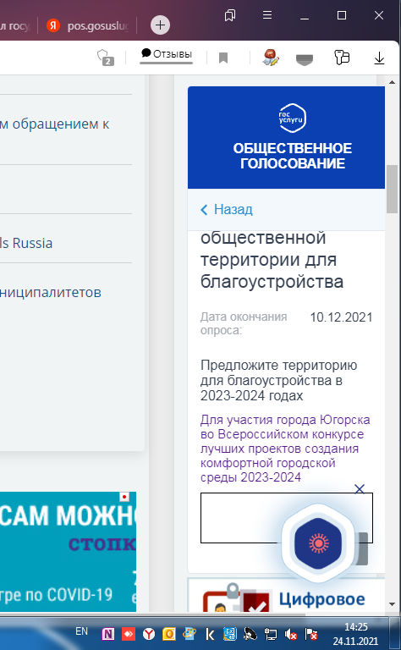
Вас перебросит на федеральную платформу обратной связи, где необходимо предложить свой вариант.

